山东省汽车维修与检测行业协会文件
鲁汽修检协字〔2019〕026号

关于开展2019年全国汽车维修行业诚信企业评选（山东）的通知

各会员单位：
按照党中央关于建立健全社会主义市场经济信用体系的要求和交通运输部《关于进一步加强道路运输市场诚信体系建设的意见》的部署，“汽车维修行业诚信企业”作为全国汽车维修行业诚信建设的最高荣誉，得到了各方公认和高度重视。汽车维修行业信用体系是交通行业信用体系建设的重要组成部分，通过在行业内开展诚信企业创建活动，有利于引导和促进汽车维修企业依法经营、诚实守信、公平竞争、优质服务，实现汽车维修业转型升级、提升服务质量，打造群众满意、政府放心的诚信行业。现将活动通知如下：
一、组织形式
本次活动由中国汽车维修行业协会主办并组织表彰，山东省汽车维修与检测行业协会负责山东省的具体实施工作。
- 申报流程
为了提高工作效率，本次活动的材料受理方式采用网上系统申报的方法进行，申报网址为http://www.vinfs.org.cn/cx2019。（中国汽车维修行业协会官方网站列有网上系统申报的网址入口提示，使用网上系统申报申请材料时，可参考网上系统提供的“申报指南”。 ）
- 时间安排
请各企业于8月31日前，完成网上系统申报，协会将对申报资料进行审核、汇总、上报，对符合条件的企业进行公示， 2019年第四季度择期召开诚信企业表彰大会。
- 申报条件
1、2016年12月31日及此前日期依法设立的汽车维修企业。
2、2017年1月1日起正常持续经营服务。
3、企业或企业主要负责人（法定代表人、总经理、副总经理及企业董事会成员）未受到各级管理部门、相关行业组织、新闻媒介等行政处罚、通报批评、列入黑名单、集中诉讼、大量用户投诉、或其他失信惩诫措施。
4、一、二类汽车维修企业2017、2018两个年度质量信誉考核为AAA级；三类汽车维修业户2017、2018两个年度质量信誉考核不低于AA级。如果企业所在地区未进行质量信誉考核工作免予此项要求。
5、具有中国汽车维修行业协会及山东省汽车维修与检测行业协会有效会员资格和取得中汽修协“放心汽修认证”证书的企业优先推荐。
五、宣传措施
1、中国汽车维修行业协会网站设永久专栏进行宣传，对连续获得诚信企业荣誉称号的企业，在网站做重点宣传；
2、通过“信用汽修”网站与“信用中国”网站对接，给予诚信企业更大的推广平台；
3、山东省汽车维修与检测行业协会对获奖单位进行宣传。
六、其他事项
1、未尽事宜，请注册登录申报系统http://www.vinfs.org.cn/cx2019 ，进入“申报指南”查看帮助信息；申报过程中，有任何问题，可咨询网页右侧“在线客服”或“服务热线”。
2、联系人
山东省汽车维修与检测行业协会
联系人：王一兴 18366122609 杨红云 18660219866
中国汽车维修行业协会
申报系统联系人：史学伟15801185215

附件一：企业申报系统操作说明
附件二：奖牌样式

山东省汽车维修与检测行业协会
2019年7月4日

附件一：企业申报系统操作说明

入口——信用汽修网站（www.vinfs.org.cn）
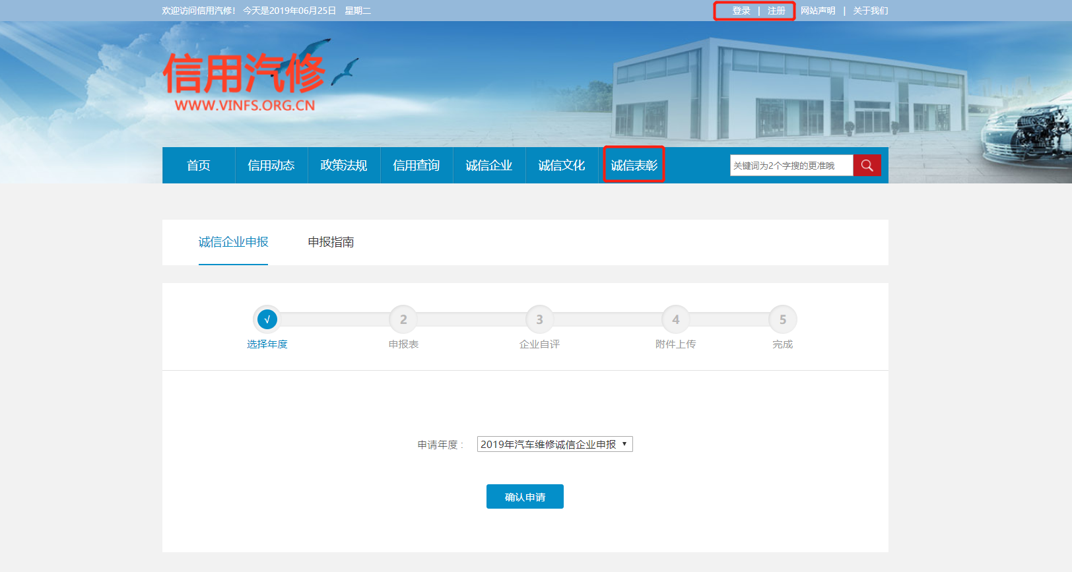
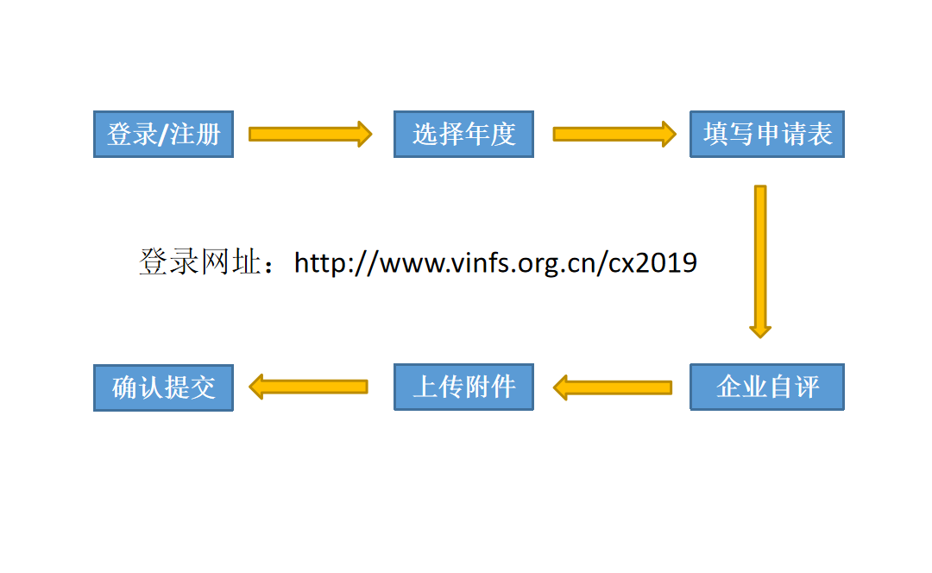
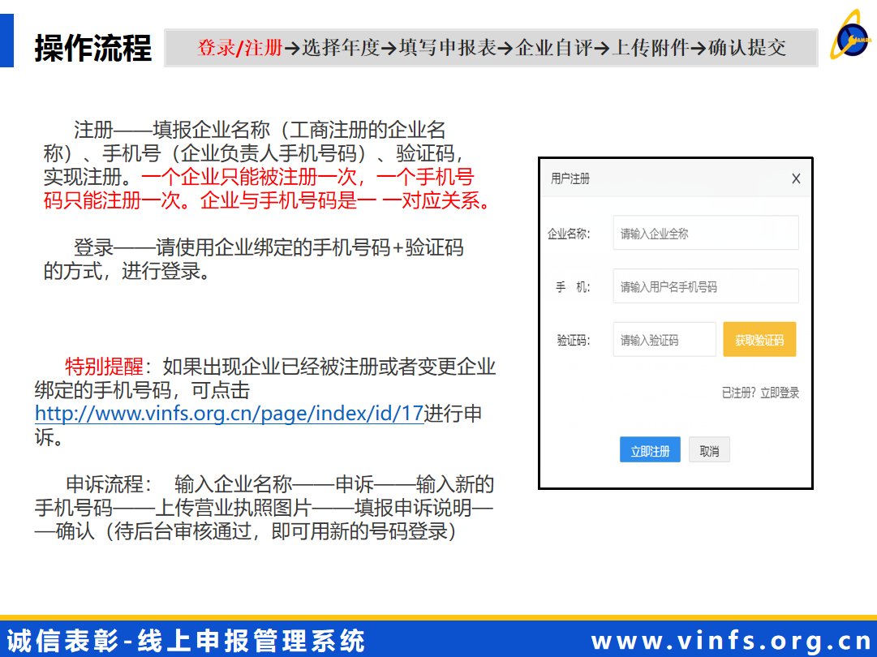

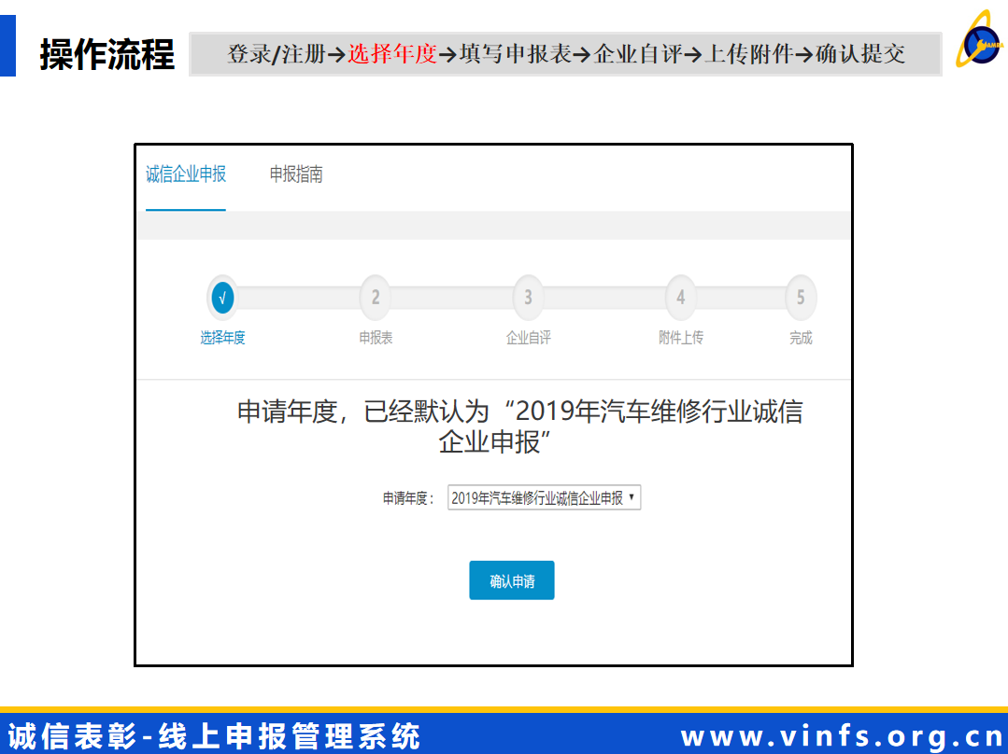
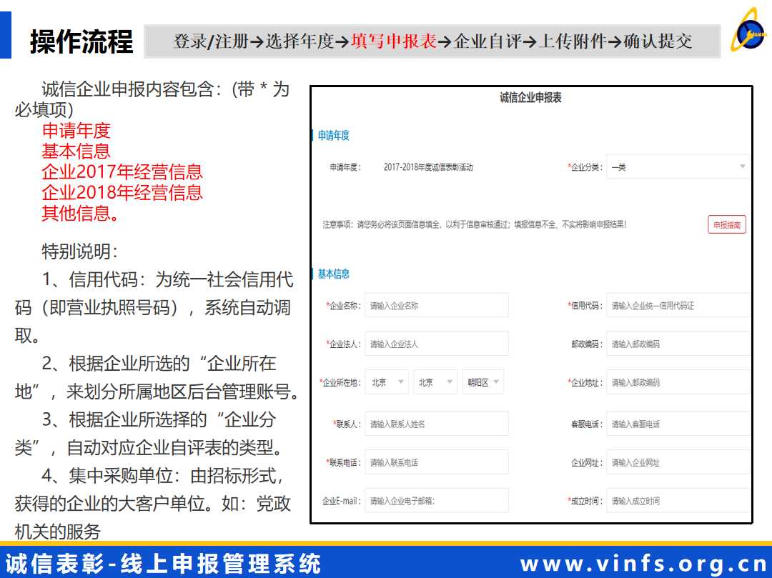
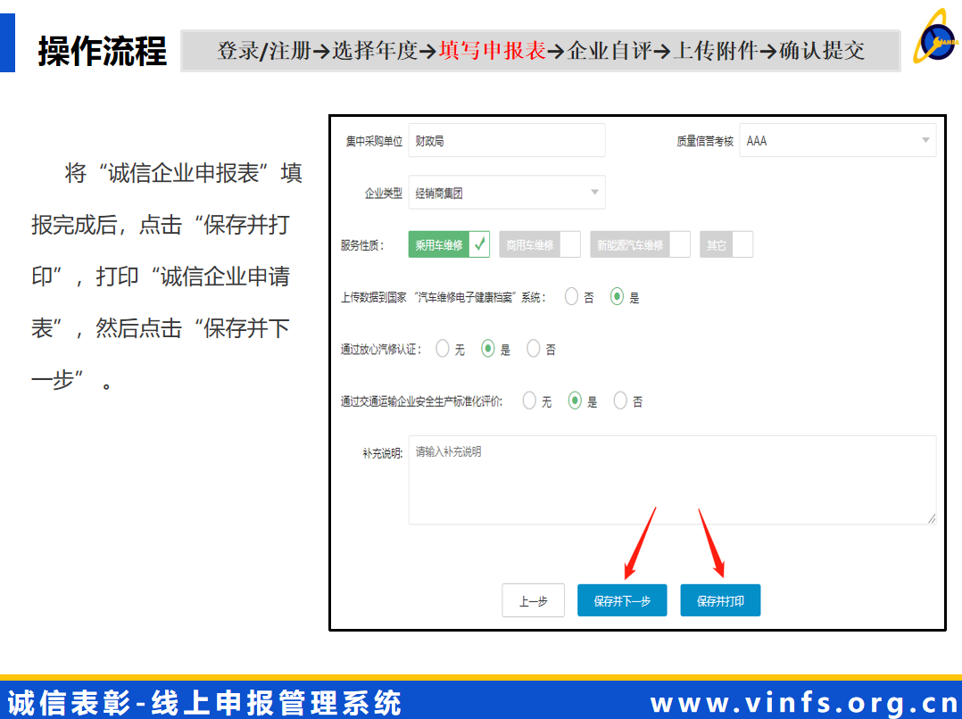

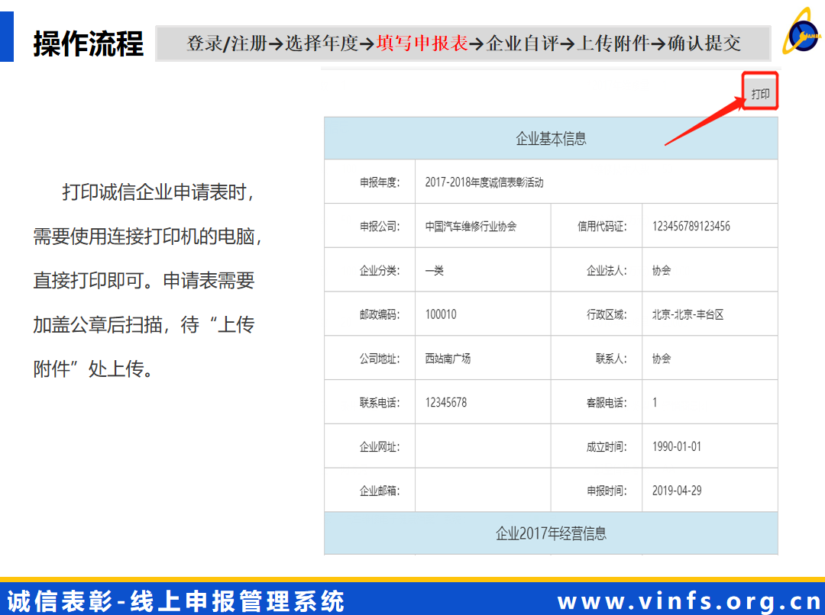
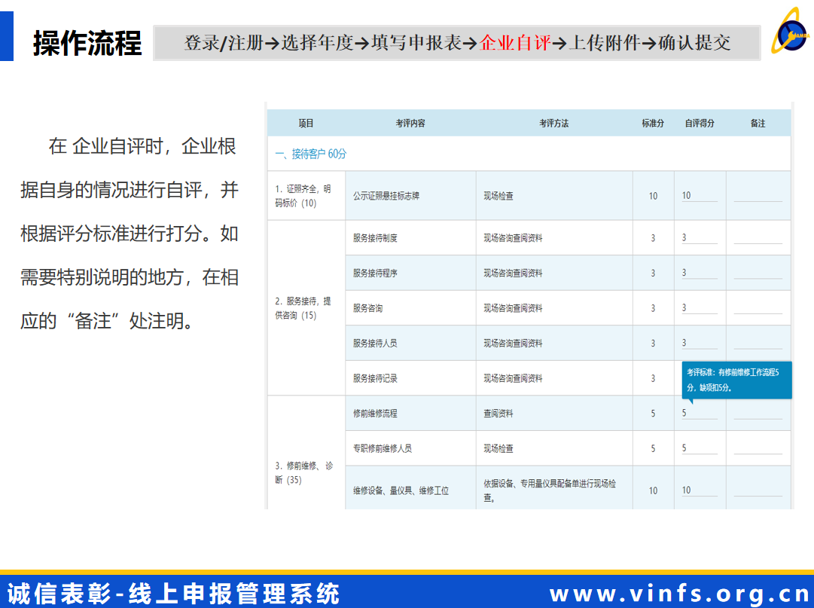
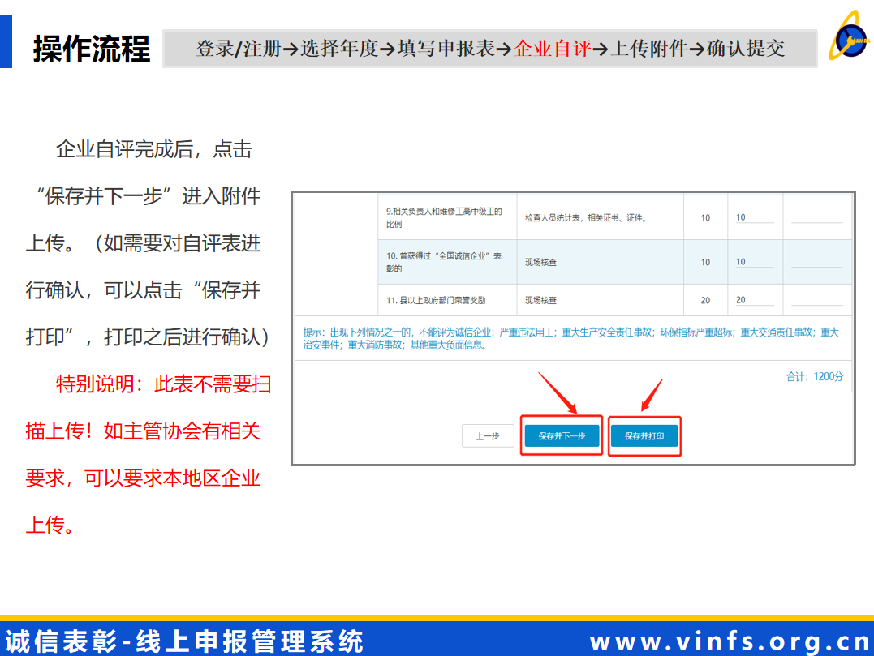
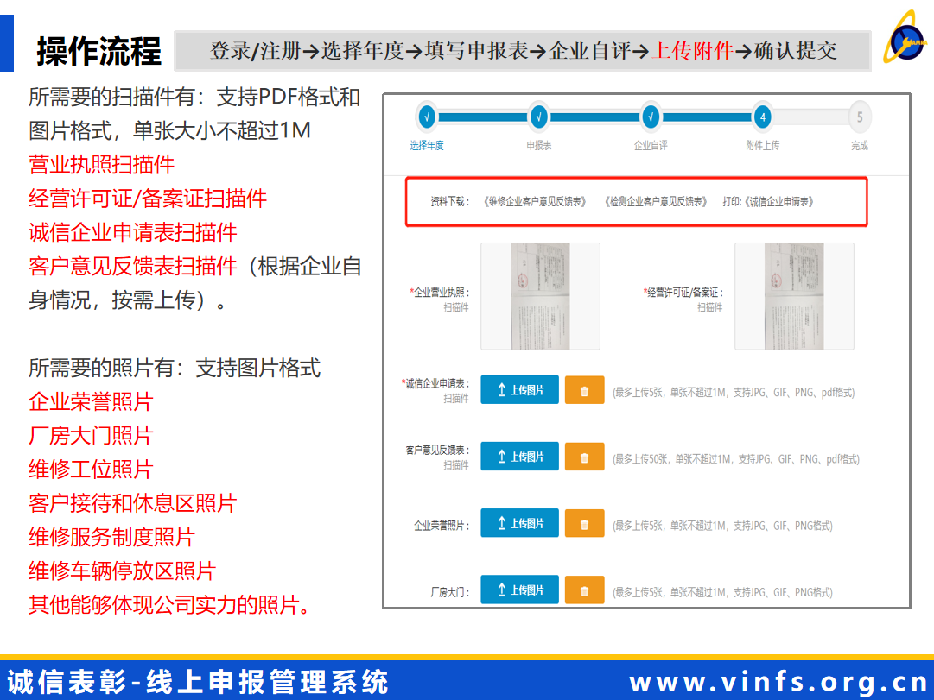
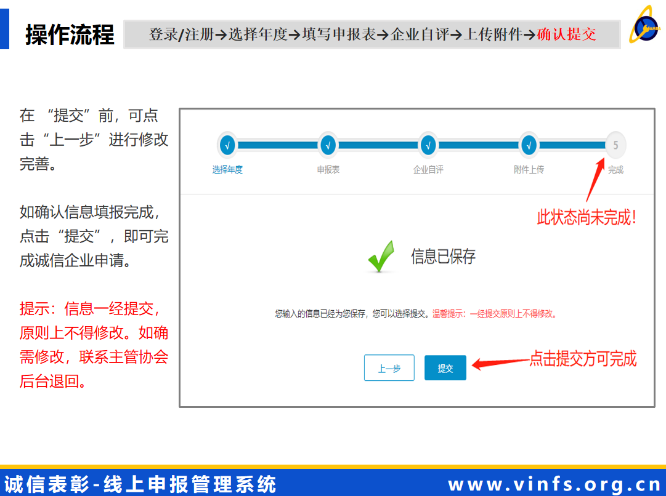
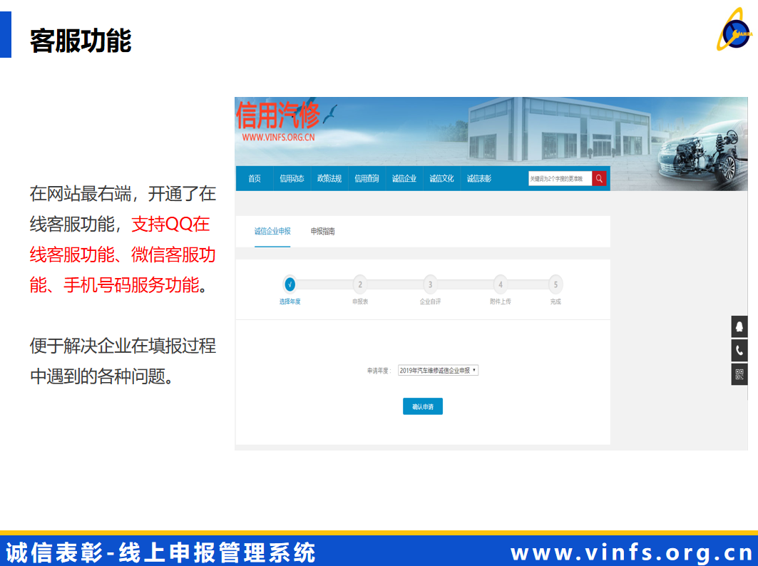
附件二：奖牌样式
